ВЕСТНИК

правовых актов органов местного самоуправления
муниципального образования «Гулековское»

№ 90
от 01.03.2017

Удмуртская Республика
Глазовский район, д.Гулеково

Вестник правовых актов органов местного самоуправления муниципального образования «Гулековское» издается в соответствии с решением Гулековского Совета депутатов от 26.03.2009г.№ 65 «Об учреждении печатного средства массовой информации «Вестник правовых актов органов местного самоуправления МО «Гулековское»

СОДЕРЖАНИЕ

Дата, номер | Наименование нормативного акта | стр
 | Памятка «Что нужно знать о коррупции» | 1
26.02.2017 № 1 | Постановление главы МО «О проведении публичных слушаний « | 6
26.01.2017 № 23 | Об утверждении отчета главы за 2016 год | 6
26.02.2017 № 24 | О закреплении зон ответственности депутатов по наказам избирателей
26.02.2017 № 25 | Об утверждении графика приема граждан
26.02.2017 № 26 | О мероприятиях по увеличению налогооблагаемой базы
26.02.2017 № 27 | Об учебном отпуске главы
26.02.2017 № 28 | О работе администрации с обращениями граждан
26.02.2017 № 29 | О внесении изменений в бюджет на 2017 год
02.02.2017 № 30 | Об отчете главы за 2016 год



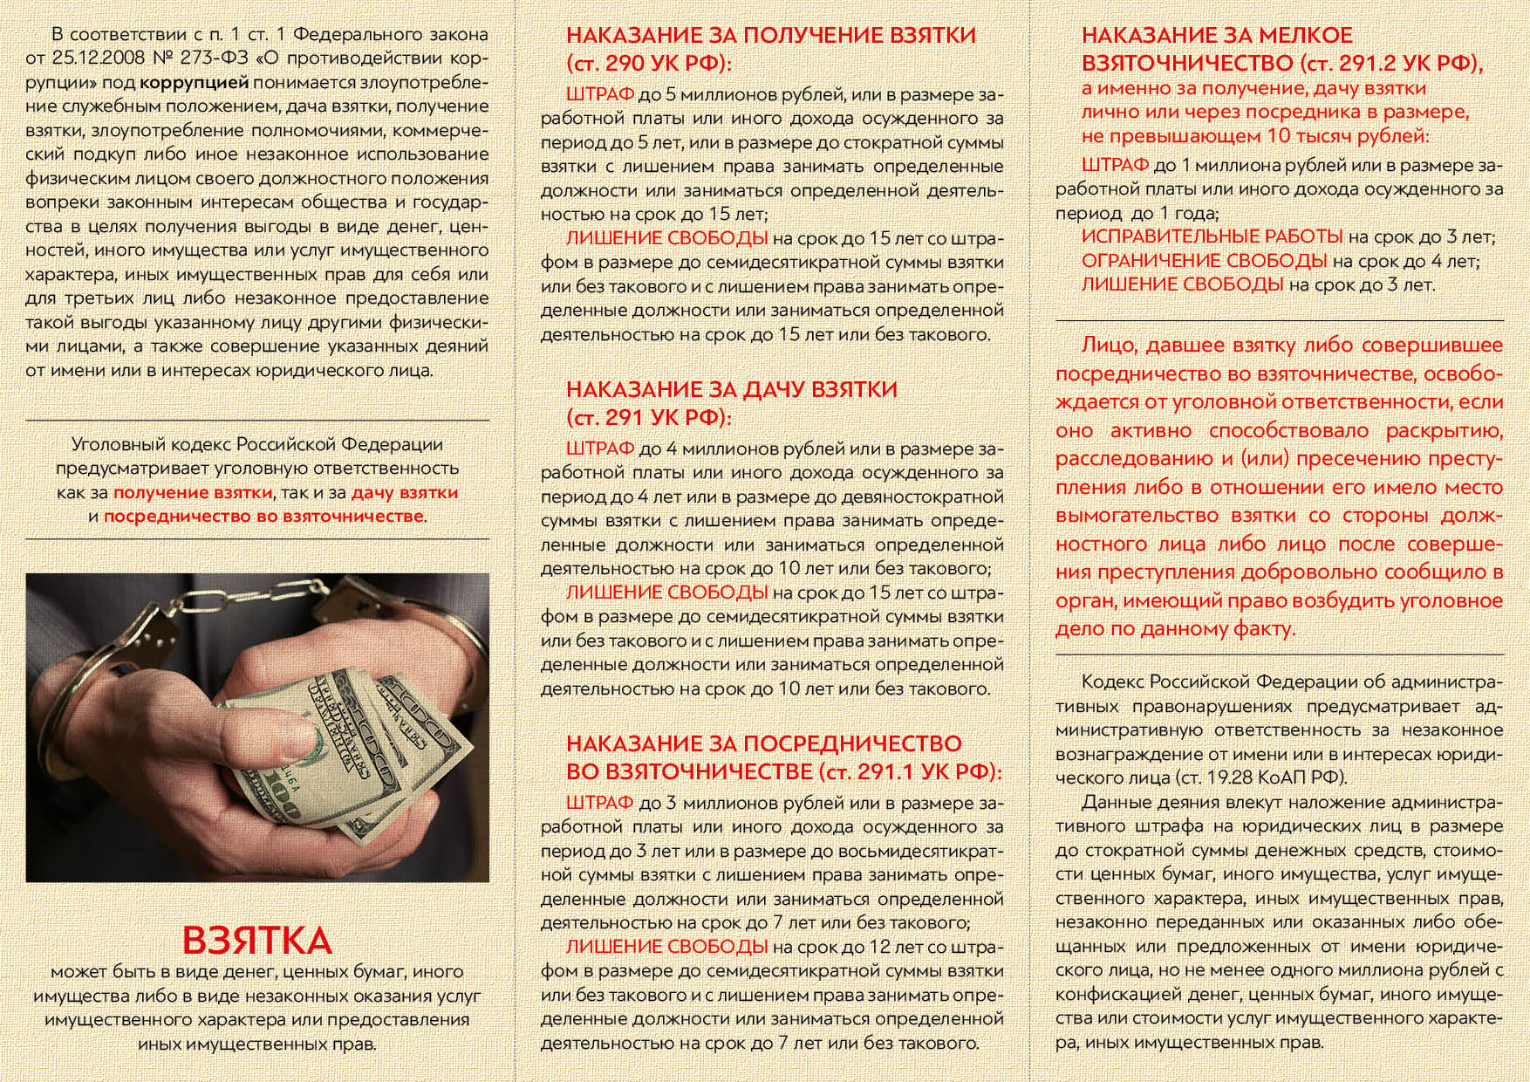

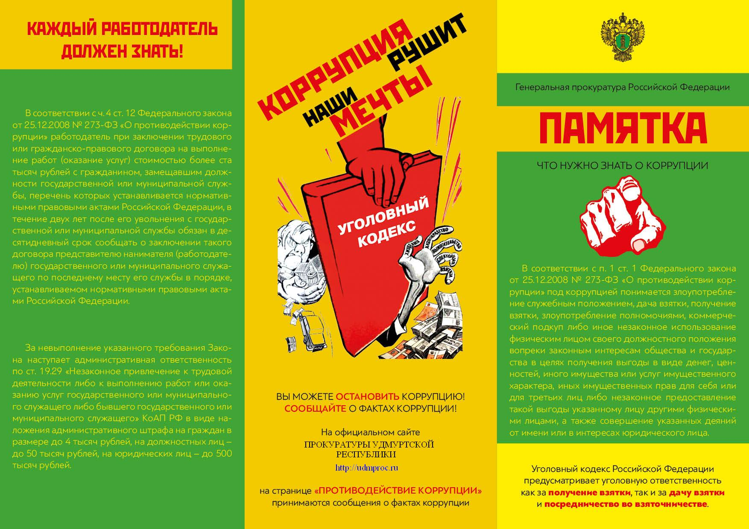

МУНИЦИПАЛЬНОЕ ОБРАЗОВАНИЕ « ГУЛЕКОВСКОЕ»
«ГЫЛЕГУРТ» МУНИЦИПАЛ КЫЛДЫТЭТ

ПОСТАНОВЛЕНИЕ

26 февраля 2017 года № 1

О проведении публичных слушаний

В соответствии с Федеральным законом от 06 октября 2003г. № 131- ФЗ «Об общих принципах организации местного самоуправления в РФ», Устава МО «Гулековское», Положением о порядке организации и проведения публичных слушаний в муниципальном образовании «Гулековское»,
ПОСТАНОВЛЯЮ:
1. Назначить публичные слушания по проекту решения Совета депутатов муниципального образования «Гулековское» «Об исполнении бюджета муниципального образования «Гулековское» за 2016 год».
2. Публичные слушания провести 27 марта 2017года в 15.00 часов в администрации МО «Гулековское» по адресу д,Гулеково, ул.Центральная, д.15.
3. Утвердить комиссию по подготовке и проведению публичных слушаний в следующем составе:
Председатель комиссии - Касаткин Е.Г., Глава муниципального образования;
Секретарь комиссии – Князева В.И., главный специалист – эксперт Администрации МО «Гулековское»;
Члены комиссии: Юферева Л.Г., депутат Совета депутатов;
Князева О.Н., депутат Совета депутатов;
Королева Н.Н., депутат Совета депутатов.
4. Опубликовать проект решения Совета депутатов муниципального образования «Гулековское» «Об исполнении бюджета муниципального образования «Гулековское» за 2016 год» в «Вестнике правовых актов органов местного самоуправления муниципального образования «Гулековское».
5. Предложения и замечания по проекту решения Совета депутатов МО «Гулековское» «Об исполнении бюджета муниципального образования «Гулековское» за 2016 год» представляются в Совет депутатов МО «Гулековское» по адресу: Глазовский район, д.Гулеково, ул.Центральная, 15 в срок до 25.03.2017г.
6. Вопрос по проекту решения, указанного в п.1 настоящего постановления, включить в повестку дня очередной сессии Совета депутатов муниципального образования «Гулековское».

Глава муниципального образования «Гулековское» Е.Г.Касаткин

СОВЕТ ДЕПУТАТОВ МУНИЦИПАЛЬНОГО ОБРАЗОВАНИЯ «ГУЛЕКОВСКОЕ»
«ГУЛЕГУРТ» МУНИЦИПАЛ КЫЛДЭТЫСЬ ДЕПУТАТЪЁСЛЭН КЕНЕШСЫ

Пятая очередная сессия Совета депутатов
муниципального образования «Гулековское» четвертого созыва
РЕШЕНИЕ
«26» января 2017 года № 23

д. Гулеково
Об утверждении отчета главы
муниципального образования
по итогам работы за 2016 год

Заслушав и обсудив отчет Главы муниципального образования «Гулековское» Касаткина Е.Г. об итогах работы органов местного самоуправления администрации МО «Гулековское » за 2016 год, Совет депутатов муниципального образования «Гулековское» РЕШИЛ:

1. Отчет главы о работе органов местного самоуправления и Администрации муниципального образования «Гулековское» за 2016 год утвердить на следующей внеочередной сессии.

Глава муниципального образования Е.Г.Касаткин

Утвержден решением
Совета депутатов
от №23

ОТЧЕТ
Главы муниципального образования об итогах работы совета депутатов
и администрации за 2016 год
Работа главы муниципального образования и Совета депутатов была организована в соответствии с полномочиями Главы муниципального образования, определенными Уставом, регламентом Совета депутатов, должностными обязанностями на основании годового и месячных планов. За отчетный период проведено 5 заседаний Совета депутатов прошлого созыва и 4 заседания нынешнего состава депутатов, на которых обсуждено 27 до сентября 2016 года и 22 вопроса с 10 октября . Заседаний постоянных комиссий проведено -5, заседаний Президиума -4.
Депутатами обсуждались вопросы социальной сферы, сельского хозяйства, готовности учреждений социальной сферы к зимнему отопительному сезону и многие другие. Можно сказать, что в поле зрения депутатов были все стороны жизни сельского поселения. Почти все вопросы, которые были запланированы были рассмотрены или обсуждались .
В 2016 году прошли выборы. Депутатский корпус поселения поменялся на 72 процента. В него пришли новые молодые депутаты. Депутаты прошлого созыва провели большую работу по выполнению наказов избирателей. Более 70 % процентов наказов было выполнено- это неплохая цифра. Каждый депутат лично принимал участие в выполнение наказов. Депутаты проводили встречи с населением, по утвержденному ими графику приёма населения. Такие встречи будут проводить и депутаты нового созыва согласно графика. График приема депутатами нынешнего , 4 созыва, будет размещен на сайте «МО «Гулековское».
Глава муниципального образования принимал участие в работе Районного Совета депутатов, приглашался на заседание постоянной депутатской комиссии, принимал участие в учебе по депутатской работе.
Продолжалась работа по формированию нормативно-правовой базы, определяющей сферу нашей деятельности. Все нормативно правовые акты принимаются согласно законодательства РФ. Бюджет поселения полностью дотационный, собственных доходов составляют только 16 %, но свои поправки в исполнение его мы можем внести решением Совета депутатов.

Администрация муниципального образования как исполнительно-распорядительный орган состоит из 6 человек и исполняет управленческие функции, в соответствии с полномочиями , утвержденными Положением об Администрации.
При администрации созданы общественные организации: советы ветеранов, женсоветы , в каждом населенном пункте и на улицах избраны старосты, которые составляют основу территориального общественного самоуправления. При главе созданы: комиссия содействия семье и школе, комиссия по землепользованию и застройкам, антикоррупционная комиссия и другие временные комиссии. Постоянным органом при главе является координационный совет, на котором решаются вопросы планирования и порядок проведения различных мероприятий, координации работы на месяц всеми учреждениями и организациями сельского поселения.
За 2016 год Главой муниципального образования принято 62 постановления и 104 распоряжения.
Одним из важных направлений остается гласность и открытость проводимой работы. Все НПА направляются для обнародования на информационные стенды в фойе сельской администрации и обеих библиотеках. Ведется работа по формированию официального сайта в сети Интернет, издается «Вестник правовых актов МО «Гулековское», где каждый житель имеет возможность ознакомиться с любым документом. С целью недопущения правовых ошибок все документы направляются для юридической экспертизы в межрайонную прокуратуру. Прокуратура проявляет очень бурную деятельность по контролю за нормотворчеством.
В отчетный период была продолжена практика проведения публичных слушаний при принятии важных нормативных документов. Прошли публичные слушания по вопросам внесения изменений и дополнений в Устав муниципального образования , по правилам землепользования, по итогам исполнения бюджета за 2016год и бюджета муниципального образования на 2017 год.
Первостепенная роль в работе администрации отводится обращениям граждан. За 2016 год зарегистрировано 30 письменных, 833 устных обращения граждан. Из них по расчистке и ремонту дорог- 6 , по принятию мер к владельцам бродячих собак – 7, по уличному освещению-15, по спиливанию переросших деревьев, создающих угрозу для жилых домов, по торговле спиртом на дому, о выдаче разрешений на изменения вида использования земельных участков, о присвоении адреса и другие. Выдано 245 справок, выписок из похозяйственной и домовой книг. Через филиал МФЦ оказано 580 различных видов муниципальных и государственных услуг.
На контроле остается работа по реализации наказов избирателей, включенных в программу «Вперед Удмуртия», выдвинутых на сельских сходах и в процессе предвыборных встреч. На сессии Совета депутатов утвержден список наказов на 2017 год, по которому мы будем работать весь год и будем информировать население об исполнении.
Во исполнение наказов в 2016 году за счет бюджета Удмуртской Республики завершено строительство Удмуртского Ключевского детского сада, Гулековского ФАП. Остается незавершенным строительство пристроя к Гулековской начальной школе.
Для содержания поселенческих дорог сформирован дорожный фонд, поступления в который составили на сумму 909,5 т.р. На эти средства были проведены следующие работы: зимнее содержание и грейдирование дорог ,закуплен щебень для содержания межпоселенческих дорог, межевание дорог местного значения, весеннее грейдирование участка улицы в д. Бабино , улиц Южная, Сосновая , Береговая в д.Удмуртские Ключи, всех грунтовых улиц д.Гулеково , д.Иваново, выселка Алексеевский . На уплату уличного освещения потрачено 301 116 руб. Проведена модернизация уличного освещения в Удмуртских Ключах. Ведется работа по уменьшению темных улиц: установлено 3 автономных светильника- д. Макшур-1, ул. Береговая д.Гулеково-2 .

Но отношение населения к уличному освещению потребительское. В 2016 году ни один ящик ГУ(группы учета ) не остался без внимания вандалов.
Проведены субботники в организациях и учреждениях, по улицам по весенней очистке территорий населенных пунктов , по ликвидации несанкционированных свалок. На вывоз мусора из бюджета МО «Гулековское» было использовано 20262,06 руб., из них 10774,36 рубля- сборы от населения, 9487,7 рублей из местного бюджета. По благоустройству населенных пунктов были организованы субботники, в которых участвовали более половины жителей д.Удмуртские Ключи, Гулеково, Педоново. В д. Гулеково силами граждан были ликвидированы мини свалки за околицей. К сожалению, в малых деревнях такие субботники не проводятся.
Выделенные депутатами государственного Совета УР Черкасовой О.И. и Бельтюковым А.В. денежные средства в размере 150 тысяч рублей были направлены на оплату проектно-сметной документации по ремонту крыши Ключевской школы и на покупку детского спортивного комплекса. Комплекты для спортплощадок в д.Гулеково и Удмуртские Ключи будут установлены в мае 2017 года.
На обеспечение пожарной безопасности выделено 1022,0тыс. руб., на которые приобретен пожарный автомобиль. Закуплены индивидуальные пожарные извещатели и размещены в муниципальных домах и в домах многодетных неблагополучных семей. Приобретены печатные издания для распространения среди пенсионеров, школьников, размещения в библиотеках.
Активно ведут свою работу ветеранские организации под руководством председателей Жигаловой Е.Д. и Масуновой А.А. По итогам 2016 года Александра Александровна Масунова признана лучшей в районе. Ее портрет занесен на доску почета района.
В 2016 году для исполнения бюджетных обязательств из разных источников было привлечено около двух миллионов рублей. Территория богатеет тогда, когда денежные средства пришедшие на территорию в виде дотации и субсидий, оставались на месте. Работа с наказами избирателей будет продолжаться и дальше. Будут проводиться встречи депутатов с населением. Все поступившие предложения станут, безусловно, предметом рассмотрения на постоянных депутатских комиссиях и на сессиях Совета депутатов МО «Гулековское».
Приоритетным, по-прежнему, в нашей работе остается производство сельскохозяйственной продукции.
В текущем году Администрацией района было заключено трехстороннее соглашение по осуществлению совместной деятельности с сельскохозяйственными предприятиями по устойчивому функционированию организаций агропромышленного комплекса района. По результатам работы хозяйств за несколько последних лет фотографии тружеников СПК ежегодно размещаются на районной Доске Почета.
Несмотря на поступление финансовых средств из вышестоящих бюджетов, администрации необходимо изыскивать дополнительные источники привлечения средств в бюджет МО: через сдачу в аренду земельных участков и продажу неиспользуемого муниципального имущества, своевременной регистрация недвижимости населением и оформления наследства, а также оплату начисленных налогов. Бюджетом поселения недополучено по налогу на имущество физических лиц 48,8 тыс. рублей, по земельному налогу 58,3 тыс. руб.
Ведется работа по невостребованным земельным долям, что даст дополнительный доход в бюджет МО «Гулековское». На сегодняшний день через суды проведено 19 невостребованных земельный долей из 401. Из них зарегистрировано в собственность 5 долей. Эта работа должна вестись постоянно и целенаправленно.
В отчетный период была продолжена практика встреч Главы района, главы Администрации, работников Аппарата и депутатов Районного Совета депутатов с активом и населением сельского поселения, на которых дается информация о состоянии дел в районе. Это нужное мероприятие и работу в данном направлении мы будем продолжать, так как не каждый житель может поехать на личный прием, а при таких встречах имеется возможность задать вопрос и получить ответ от первых лиц района. Но все же хочется подчеркнуть, что явка населения, особенно на активы, желает лучшего. На активах решаются важные вопросы, которые задевают интересы каждого жителя и порой важные решение принимает ограниченное число жителей, а проблема касается всех . Отсюда непонимание и недовольство жителей.

Задачи, стоящие перед Советом депутатов и администрацией МО «Гулековское» в 2017 году:
- держать под постоянным контролем исполнение бюджета муниципального образования «Гулековское», вести работу по пополнению доходной части бюджета - уплата налогов населением, регистрация собственности гражданами и др.
- качественное исполнение наказов избирателей, утвержденных на 2017 год;
- содержать в нормативном состоянии улично-дорожные сети(расчистка от снега и грейдирование дорог, уличное освещение );
- организовать сбор твердых бытовых отходов по договорам каждого личного подсобного хозяйства с ООО «Экодом » в деревнях Гулеково, Удмуртские Ключи, Тукбулатово, Педоново; добиться сбора ТБО в малых деревнях -Бабино, Макшур, Иваново, выселок Алексеевский;
- держать на контроле транспортное обслуживание населения ;
- оказывать содействие учреждениям культуры, советам ветеранов, женсоветам по организации досуга населения;
- организовывать и оказывать помощь в проведении спортивных мероприятий( поездки на районные соревнования , лыжня России и др., согласно планов);
- создавать условия для массового отдыха жителей: детей, подростков и молодежи (оборудовать игровые спортивные площадки в д.Гулеково и Удм.Ключи) ;
- содействовать формированию архивных фондов и ведению летописи поселения;
- вести контроль за соблюдением правил благоустройства , генерального плана, правил застройки и землепользования;
- поддерживать в постоянной готовности аварийно-спасательные формирования, народные дружины;
- вести контроль за ходом работ по ведению ремонта и строительства пристроя к ГООШ;
-организовать проведение субботников по расчистке территорий малых деревень и их окрестностей от несанкционированных свалок;
- повысить статус старост как одного из важных звеньев в системе самоуправления поселения;
- увеличивать число посетителей в филиале МФЦ за счет более качественно предоставленных услуг, в том числе через интернет; вести работу по привлечению населения к услугам интернета (получение государственных и муниципальных услуг через филиал МФЦ . По плану 100 услуг в месяц).
- вести профилактическую и разъяснительную работу по ПБ, экологической грамоте(обходы жилых домов престарелых одиноких граждан, инвалидов, многодетных семей и семей , попавших в трудную жизненную ситуацию);
- ежемесячно направлять в суды дела по невостребованным долям.
Для решения поставленных задач необходима четкая и слаженная работа депутатов , Администрации поселения и Глазовского района, руководителей всех предприятий, учреждений и организаций территории , жителей МО «Гулековское». Планируется ввести ежеквартальные отчеты депутатов и главы Администрации на заседаниях Президиума Совета депутатов о ходе выполнения наказов избирателей, исполнения соглашения между районом , хозяйствами и администрацией.
Решение общих проблем поселения для комфортного проживания каждого жителя – вот над чем мы должны все вместе работать.

СОВЕТ ДЕПУТАТОВ МУНИЦИПАЛЬНОГО ОБРАЗОВАНИЯ «ГУЛЕКОВСКОЕ»
«ГЫЛЕГУРТ» МУНИЦИПАЛ КЫЛДЫТЭТЫСЬ ДЕПУТАТЪЁСЛЭН КЕНЕШСЫ
Пятая очередная сессия
Совета депутатов муниципального образования «Гулековское»
четвертого созыва

РЕШЕНИЕ
«26 » января 2017 года № 24
д.Гулеково

О закреплении зон ответственности
депутатов по наказам избирателей

В соответствии с Регламентом Совета депутатов и с целью повышения эффективности работы депутатов с обращениями граждан, руководствуясь Уставом муниципального образования «Гулековское», Совет депутатов муниципального образования « Гулековское» РЕШИЛ:
1. Закрепить зоны ответственности депутатов Совета депутатов муниципального образования «Гулековское» по исполнению наказов избирателей с изменениями и дополнениями. (прилагается).
2. Направить настоящее решение в Администрацию муниципального образования «Гулековское» для реализации.
3. Настоящее решение вступает в силу с момента его официального опубликования.
Глава муниципального образования «Гулековское» Е.Г.Касаткин

Утверждено решением
Совета депутатов МО «Гулековское»
от 26.01.2017 года № 24
 | Ф.И.О. депутата | Перечень наказов | Период
1 | Касаткин Е.Г. | Поддерживать в проезжем состоянии дорогу от магазина РайПО д.Гулеково до автобусной остановки . | Постоянно
1 | Касаткин Е.Г. | Провести ремонт ступенек и перил у автобусной остановки в д.Гулеково | 2017год-лето
1 | Касаткин Е.Г. | Обновить асфальтовое покрытие по ул. Центральной д.Гулеково | До 2021
1 | Касаткин Е.Г. | Вести работу по завершению строительства пристроя к зданию Гулековской школы под спортзал и клуб | 2018
1 | Касаткин Е.Г. | Вести работу по замене ЛЭП в д.Тукбулатово | 2019
1 | Касаткин Е.Г. | Установить доску объявлений у магазина «Зебра» д. Гулеково | 2017
1 | Касаткин Е.Г. | Отремонтировать дорогу Тукбулатово-Удмуртские Ключи (школьный маршрут) | 2018
1 | Касаткин Е.Г. | Отремонтировать часть дороги в Тукбулатово | 2019
1 | Касаткин Е.Г. | Продолжить ремонт ул.Центральной в д.Удмуртские Ключи | До 2021 года
1 | Касаткин Е.Г. | Отремонтировать родник в д.Иваново | 2017
1 | Касаткин Е.Г. | Ремонт здания сельской администрации | 2017-2018
1 | Касаткин Е.Г. | Построить пожарный водоем в д.Бабино | 2019
2 | Волков В.С. | Сделать газопроводную разводку в деревне Педоново | 2018
2 | Волков В.С. | Выкопать кюветы на ул.Парзинской д. Педоново для отвода воды с улицы | 2017
2 | Волков В.С. | Заменить водозаборные колонки в д.Педоново и подвести воду к каждому дому с установлением водосчетчиков | 2017-2018
2 | Волков В.С. | Спилить переросшие тополя у родника в д. Педоново | 2017
3 | Худякова Т.Н | Отремонтировать полы в амбулатории д.Удмуртские Ключи | 2017
3 | Худякова Т.Н | Провести уличное освещение по ул. Сосновая д. Удмуртские Ключи | 2018
4 | Иванова Г.В. | Отремонтировать дорогу в д.Макшур | До 2021
4 | Иванова Г.В. | Установить дорожный знак-указатель у д.Макшур | 2017
4 | Иванова Г.В. | Благоустройство д.Бабино и Макшур и их окрестностей | постоянно
4 | Иванова Г.В. | Водоснабжение д.Макшур | 2018
5 | Леонтьев А.П. | Установить отбойник на перекрестке улиц Центральной и Южной д.Удмуртские Ключи | 2017
5 | Леонтьев А.П. | Вести контроль за расчисткой дорог от снега | постоянно
5 | Леонтьев А.П. | Построить дорогу в гравийном исполнении по ул.Сосновой д.Удмуртские Ключи | 2019
6 | Калашников А.В. | Установить банкомат в д.Гулеково | 2017
6 | Калашников А.В. | Отрегулировать уличное освещение на улицах населенных пунктов , относящихся к СПК «Луч» | 2018
6 | Калашников А.В. | Установить светильник для уличного освещения в д.Иваново | 2017
6 | Калашников А.В. | Вести контроль за расчисткой дорог от снега | постоянно
6 | Калашников А.В. | По обращению жителей д.Коротай –разобраться с платежами за воду и проезд транспорта . | 2017
7 | Юферева Л.Г. | Решить проблему с продажей спирта на дому | 2017
7 | Юферева Л.Г. | Благоустройство детской спортплощадки в д.Гулеково | 2017
8 | Князева О.Н. | Добиться движения рейсовых автобусов Глазов-Юкаменское в 14.30 ч. и Юкаменское-Глазов в 6.50 ч. ежедневно | 2017
8 | Князева О.Н. | Написать программу по благоустройству родника «Паля гурезь». | 2017-2018
8 | Князева О.Н. | Благоустройство д.Гулеково и окрестностей | постоянно
9 | Королева Н.Н. | Восстановить спортивные секции для молодежи в Ключевской школе | 2017
9 | Королева Н.Н. | Благоустройство д. Удм.Ключи и окрестностей | постоянно
10 | Хаймина О.В. | Восстановить ставку стоматолога в амбулатории | 2017-2018
10 | Хаймина О.В. | Благоустройство детской площадки в д.Удм.Ключи | 2017
10 | Хаймина О.В. | Установить на вышку оператора «Билайн» интернет оборудование для 4 G. | 2017-2018 годы
11 | Невоструева Н.Г. | Благоустройство д. Тукбулатово и окрестностей | постоянно
11 | Невоструева Н.Г. | Контроль за автобусным движением Глазов-Тукбулатово | постоянно

. В.И.Князева

СОВЕТ ДЕПУТАТОВ МУНИЦИПАЛЬНОГО ОБРАЗОВАНИЯ «ГУЛЕКОВСКОЕ»
«ГЫЛЕГУРТ» МУНИЦИПАЛ КЫЛДЫТЭТЫСЬ ДЕПУТАТЪЁСЛЭН КЕНЕШСЫ

Пятая очередная сессия
Совета депутатов муниципального образования «Гулековское»
четвертого созыва

РЕШЕНИЕ
26 января 2017 года № 25
д.Гулеково

Об утверждении графика приема
граждан депутатами муниципального
образования «Гулековское»
В соответствии со ст.32 регламента Совета депутатов муниципального
образования «Гулековское, утвержденного решением совета депутатов от 29января 2013 года № 69, Совет депутатов муниципального образования «Гулековское» РЕШИЛ:

1. Утвердить прилагаемый график приема граждан депутатами МО «Гулековское»:

№  п/п | Ф. И.О. | Место приема | дата | время
1 | Волков Владимир Сергеевич | Диспетчерская  СПК «Коммунар» | последний четверг месяца | 13.00-16.00
2 | Калашников Алексей Владимирович | Здание правления СПК «Луч» | Первый понедел. месяца | 13.00-16.00
3 | Иванова Галина Владимировна | Почтовое отделение  д. Гулеково | Первая суббота месяца | 13.00-16.00
4 | Касаткин Евгений Геннадьевич | Администрация МО «Гулековское» | Первая пятница месяца | 13.00-16.00
5 | Невоструева Наталия Георгиевна | Почтовое отделение д. Удмуртские Ключи | Последняя суббота месяца | 13.00-16.00
6 | Королева Наталья Николаевна | Ключевская школа | Вторая пятница месяца | 14.00-16.00
7 | Князева Ольга Николаевна | Гулековская школа | Первый вторник | 13.00-14.00
8 | Леонтьев Анатолий Павлович | Диспетчерская СПК «Коммунар » | Последняя пятница месяца | 13.00-16.00
9 | Хаймина Ольга Валерьяновна | ДК  д.Удм.Ключи | Последний четверг | 18.00-20.00
10 | Худякова Татьяна Николаевна | Амбулатория Удм.Ключи | Каждый понедельник | 13.00-15.00
11 | Юферева Лидия Геннадиевна | ФАП д. Гулеково | Последняя пятница | 13.00-15.00

Глава муниципального
образования «Гулековское» Е.Г.Касаткин

СОВЕТ ДЕПУТАТОВ МУНИЦИПАЛЬНОГО ОБРАЗОВАНИЯ «ГУЛЕКОВСКОЕ»
«ГЫЛЕГУРТ» МУНИЦИПАЛ КЫЛДЫТЭТЫСЬ ДЕПУТАТЪЁСЛЭН КЕНЕШСЫ

Пятая очередная сессия
Совета депутатов муниципального образования «Гулековское»
четвертого созыва

РЕШЕНИЕ

26 января 2017 года № 26
д.Гулеково

О мероприятиях по увеличению
налогооблагаемой базы

Согласно ст 7. п.1 Устава муниципального образования «Гулековское»
к вопросам местного значения муниципального образования относятся:
составление и рассмотрение проекта бюджета муниципального образования , утверждение и исполнение бюджета муниципального образования, осуществление контроля за его исполнением, составление и утверждение отчета об исполнении бюджета муниципального образования, с целью качественного исполнению доходной части бюджета
Совет депутатов муниципального образования «Гулековское» РЕШИЛ:

1.Утвердить план мероприятий по увеличению налогооблагаемой базы бюджета
МО «Гулековское »:

Наименование мероприятий | сроки | Ответственные
Составить список жилых домов, не оформленных в собственность граждан | До01марта 2017 года | Администрация МО  «Гулековское »
Вести работу с населением по своевременному оформлению в собственность вновь построенных жилых домов | постоянно | Депутаты,  администрация
Вести разъяснительную работу по оформлению открывшегося наследства | постоянно | Администрация, депутаты
Оказывать содействие гражданам в регистрации в личном кабинете в налоговой для дальнейшей оплаты через интернет. | По мере обращения | Документовед ТОСП

Глава муниципального образования «Гулековское» Е.Г.Касаткин

СОВЕТ ДЕПУТАТОВ МУНИЦИПАЛЬНОГО ОБРАЗОВАНИЯ «ГУЛЕКОВСКОЕ»
«ГЫЛЕГУРТ» МУНИЦИПАЛ КЫЛДЫТЭТЫСЬ ДЕПУТАТЪЁСЛЭН КЕНЕШСЫ

Пятая очередная сессияСовета депутатов муниципального образования «Гулековское»
четвертого созыва
РЕШЕНИЕ

26 января 2017 года № 27
д.Гулеково
О предоставлении учебного
оплачиваемого отпуска Главе
муниципального образования «Гулековское»
В соответствии со статьей 173 Трудового Кодекса РФ, на основании справки – вызова от 11 ноября 2016 № 247, Совет депутатов муниципального образования «Гулековское» РЕШИЛ:

1.Предоставить Касаткину Евгению Геннадьевичу, Главе муниципального образования «Гулековское», учебный отпуск на 29 календарных дней с сохранением среднего заработка для прохождения итоговой аттестации с 10 февраля 2017 года по 10 марта 2017 года в Ижевском филиале РАНХиГС.

Зам.предс. Совета депутатов МО «Гулековское» Н.Н.Королева

СОВЕТ ДЕПУТАТОВ МУНИЦИПАЛЬНОГО ОБРАЗОВАНИЯ «ГУЛЕКОВСКОЕ»
«ГЫЛЕГУРТ» МУНИЦИПАЛ КЫЛДЫТЭТЫСЬ ДЕПУТАТЪЁСЛЭН КЕНЕШСЫ

Пятая очередная сессия
Совета депутатов муниципального образования «Гулековское»четвертого созыва

РЕШЕНИЕ
26 января 2017 года № 28
д.Гулеково

О работе администрации с обращениями граждан

Согласно административного регламента о предоставлении муниципальной услуги по рассмотрению обращений граждан Российской Федерации, заслушав сообщение главы МО Гулековское» Касаткина Е.Г. Совет депутатов муниципального образования «Гулековское» РЕШИЛ:
1. Информацию о работе администрации по обращениям граждан принять к сведению (Информация прилагается).

Глава муниципального образования «Гулековское» Е.Г.Касаткин

Информация о работе администрации по обращениям граждан за 2016 год
В работе с обращениями граждан Администрация опирается на Федеральный закон от 02.05.2006 № 59-ФЗ (в ред. от 03.11.2015) «О порядке рассмотрения обращений граждан Российской Федерации», на Административные регламенты ( их 10 видов). За исполнением этих регламентов ведется контроль со стороны аппарата главы районной администрации.
За 2016 год зарегистрировано 30 письменных обращений , 8 обращений к главе, выдано 245 справок гражданам, 135 ответов физическим и юридическим лицам по различным обращениям. Оказано государственных и муниципальных услуг 657, из них 276 человек с просьбой о регистрации в единой государственной информационной системе ЕСИА.
Имеются факты повторного обращения граждан с одним и тем же вопросом. Это касается, в основном, уличного освещения и расчистки дорог. Данный вопрос стоит на постоянном контроле главы . Из всех письменных обращений на сегодняшний день четыре находятся на разработке в стадии исполнения. Это вопрос о внесении изменений в генеральный план территории, о проведении коммуникаций на ул. Сосновой в д. Удмуртские Ключи, о торговле спиртом на дому и об уличном освещении в д.Тукбулатово. Три последних включены в реестр наказов избирателей.
Из 38 обращений 18 составляют жалобы по уличному освещению и расчистке дорог .
По обращению жителей д.Тукбулатово по замене столбов и провису проводов на улице Центральной , написано официальное письмо в ЦРЭС. Получен ответ, что работа по замене запланирована в 2019 году. С копией ответа ознакомлены граждане в установленные сроки. По обращениям граждан организована вырубка переросших тополей в д.Удм.Ключи, Иваново, Гулеково.
Нередки случаи, когда по одному и тому же вопросу приходится обращаться к нарушителям по нескольку раз. Это касается хозяев безнадзорных собак, торговцев спиртом и др. По этим вопросам заявления переданы в административную комиссию администрации Глазовского района и по ним приняты соответствующие меры.
1 декабря и 12 декабря ежегодно проводится единый День приема граждан по всей России. На каждого обратившегося заводится карточка личного приема гражданина в электронном виде. Если вопрос относится к компетенции вышестоящих органов, сразу производится контакт с данными лицами через интернет связь по установленной программе. В 2016 году в Единый день приема обратилось 3 человека. Одно обращение удовлетворено сразу. Одно находится на стадии получения результата. Третье обращение записано в наказы избирателей.
Исполнение обращений осуществляется в полном объеме в пределах своих полномочий в установленные сроки согласно регламентов - в пределах 30 дней.
Не реже одного раза в год проводится проверка исполнения обращений надзорными органами- МВД и прокуратурой. О чем в книге регистрации обращений производится заверительная надпись с указанием фамилии проверяющего.
Исп. В.И.Князева

СОВЕТ ДЕПУТАТОВ МУНИЦИПАЛЬНОГО ОБРАЗОВАНИЯ «ГУЛЕКОВСКОЕ»
«ГЫЛЕГУРТ» МУНИЦИПАЛ КЫЛДЫТЭТЫСЬ ДЕПУТАТЪЁСЛЭН КЕНЕШСЫ

Седьмая очередная сессияСовета депутатов муниципального образования «Гулековское»
четвертого созыва
Р Е Ш Е Н И Е
д. Гулеково

26.01.2017 |  | 29

О внесении изменений в решение Совета депутатов
муниципального образования «Гулековское»
от 27.12.2016 года № 14 «О бюджете муниципального
образования «Гулековское » на 2017 год и на
плановый период 2018 и 2019 годов»

В соответствии с Приказом Министерства финансов Российской Федерации от 07 декабря 2016 года № 230н «О внесении изменений в Указания о порядке применения бюджетной классификации Российской Федерации, утвержденные приказом Министерства финансов Российской Федерации от 1 июля 2013г. № 65н», руководствуясь Бюджетным кодексом Российской Федерации и Уставом муниципального образования «Гулековское», Совет депутатов муниципального образования «Гулековское» РЕШИЛ:

1.Внести в решение Совета депутатов муниципального образования «Гулековское» от 27.12.2016 года № 14 «О бюджете муниципального образования «Гулековское» на 2017 год и на плановый период 2018 и 2019 годов» следующее изменение:

1.1. Из собственных средств бюджета, оставшиеся после направления на финансирование дефицита бюджета МО «Гулековское» по состоянию на 01.01.2017 года, направить на финансирование мероприятий 2017 года в сумме 20,0 тыс. руб.:

Источники финансирования дефицита бюджета
№  п/п | Направление использования | Код бюджетной классификации | Сумма,  тыс. руб.
1. | Уменьшение прочих остатков денежных средств бюджета поселения | 01050201100000 610 | 20.00

1.2. Увеличить расходную часть бюджета МО «Гулековское» на 20,0 тыс. руб. и распределить их по следующим направлениям:

№  п/п | Направление использования | Код бюджетной классификации | Сумма,  тыс. руб.
1 | Благоустройство (материалы для ремонта памятников и ) | 214 0503 9900062330 244 34004 | 20.00
ВСЕГО |  |  | 20.00

2. Утвердить бюджет МО «Гулековское» по расходам на 2017 год в сумме 3051,4,0 тыс. рублей.

3. Внести соответствующие изменения в Приложения № 1,2,6,7,8,9 решения Совета депутатов муниципального образования «Гулековское» № 14 от 25.12.2016 года «О бюджете муниципального образования «Гулековское» на 2017 год и » (в редакции от 27.12.2016 № 14 от 26.01.2017 № 29).

Глава муниципального образования«Гулековское» Е.Г.Касаткин

Адрес редакции:
427641, Удмуртская Республика, Глазовский район, ул.Центральная, 15
Телефон 98-734

Подписано в печать 01.03.2017
Тираж 20 экз.

Отпечатано в Гулековском Совете депутатов
427641, Удмуртская Республика, Глазовский район, ул.Центральная, 15

